**Lab11: 중첩원리 및 등가회로**

**학번: 22200034**

**이름: 곽도현**

**1. 실험에서 측정하여 얻은 결과표를 나타내고, 표에 나타난 값(c와 d 항목)를 서로 비교하여 중첩이론이 무엇인지 설명하고, 측정을 통해 이론이 성립했음을 보이시오 (2점)**

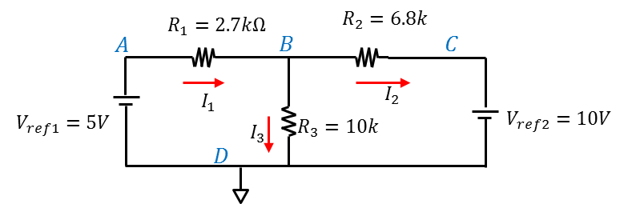

|  |  |  |  |  |  |  |
| --- | --- | --- | --- | --- | --- | --- |
| **Procedure** | **Computed Voltage** | | | **Computed Current**  **(측정값 이용하여 계산)** | | |
| **VA** | **VB** | **VC** | **I1** | **I2** | **I3** |
| (a) Vref1만 인가된 경우 | 5.08V | 3.01V | 20.14mV | 0.74mA | 0.44mA | 0.29mA |
| (b) Vref2만 인가된 경우 | 1.17mV | 2.40V | 10.03V | -0.90mA | -1.14mA | 0.24mA |
| (c) (a)와 (b) 결과 이용하여 계산 | 5.08V | 5.41V | 10.05V | -0.16mA | -0.70mA | 0.53mA |
| (d) Vref1, Vref2 모두 인가된 경우 | 5.09V | 5.43V | 10.05V | -0.16mA | -0.70mA | 0.54mA |

|  |
| --- |
| [설명 및 분석]  중첩 원리(superposition)은 각각의 독립된 전원을 분리해 계산하는 원리를 말한다. 즉, 위의 실험에서 두 전압원(Vref1, Vref2) 중 각각 하나씩만을 남기고 전압과 전류를 구하면 그 합이 원회로의 값과 일치한다.  실제 실험 결과 (c)의 값과 (d)의 값이 거의 일치함을 볼 수 있다. 이론 값과 실제 값이 차이나는 이유는 저항의 실제 값이 이론 값과 오차 범위 안에서 차이가 나기 때문이다. |

**2. 실험에서 측정하여 얻은 결과를 아래 표에 기록하고, Thevenin 등가회로가 무엇인지 설명하고, 측정을 통해 이론이 성립했음을 보이시오 (3점)**

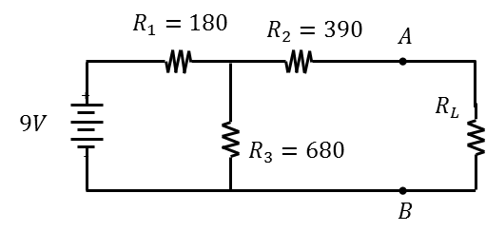

<원회로>

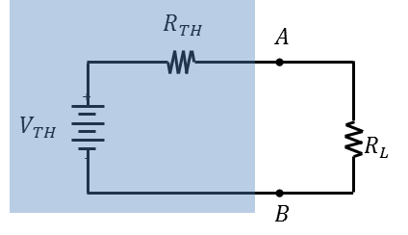

<Thevenin 등가회로>

|  |  |  |  |
| --- | --- | --- | --- |
| RL | 1. Measured |  |  |
| 1. Measured   (원회로에서 측정) | 1. Measured 2. (등가회로에서 측정) |
|  | 1. 147Ω | 1. 1.61V | 1. 1.71V |

|  |
| --- |
| [설명 및 분석]  테브냉의 정리는 2개의 단자를 가진 선형 회로는 전압원 Vth와 저항 Rth가 직렬로 연결된 등가회로로 대체될 수 있다는 것을 의미한다.  실제 실험 측정에서 원회로에서 $V_{AB}$ 가 1.61V, 등가회로에서 Vth가 7.12V, Rth가 526Ω, $V_{AB}$ = 1.71V이므로 두 값이 거의 일치하므로 태브냉의 정리가 성립함을 알 수 있다.  실험 결과에서 발생한 오차는 실험 측정자의 한계와 Waveform으로 연결되는 DC 전압의 차이로 인한 것으로 볼 수 있다. |